《数据库设计》期末课程作业

——银行业务管理系统数据库设计

专业：软件工程

学号：201806061427

姓名：朱可心

目录

[1 引言 3](#_Toc17232)

[1.1 编写目的 3](#_Toc10114)

[1.2 背景 3](#_Toc1755)

[1.3 参考资料 3](#_Toc9325)

[2 约定 3](#_Toc14994)

[3 需求分析 4](#_Toc1669)

[3.1需求描述 4](#_Toc9911)

[3.2系统功能设计（附系统功能结构图） 4](#_Toc27762)

[3.3 用例图 4](#_Toc20732)

[4 数据库结构设计 4](#_Toc18467)

[4.1 概念模型 4](#_Toc25227)

[4.1.1 实体关系图（表达方式可以不局限下面示例） 4](#_Toc2345)

[4.1.2 实体清单 5](#_Toc4993)

[4.2物理模型（表达方式可以不局限下面示例） 5](#_Toc6863)

[4.3数据库表设计 5](#_Toc28435)

[4.3.1表结构设计（表达方式可以不局限下面示例） 5](#_Toc23595)

[5 系统实现（不需要全部功能实现，部分主要功能实现即可） 7](#_Toc7661)

[5.1系统实现说明（结合截图说明） 7](#_Toc10615)

[5.2系统开发难点简述 7](#_Toc4246)

# 1 引言

## 1.1 编写目的

数据库设计说明书是根据概要设计说明书的要求所编写的， 是为详细设计作依据的， 为详细设计提供标准， 并提供给编码人员和测试人员。

## 1.2 背景

待开发的数据库的名称： 酒店管理系统数据库

使用此数据库的软件系统的名称： PowerDesigner Trial 11、 Mysql Server 5.0

该软件系统开发项目 的任务提出者： xxxx

该软件系统的用户： 酒店工作人员， 订房客户

设计环境:PowerDesigner16.1

支持数据库：MySQL7.0

## 1.3 参考资料

《用户需求说明书》

《项目开发委托合同书》

# 2约定

数据库中各种元素的命名均为英文命名。其中表名为三部分命名，以“\_”隔开，第一部分为模块的缩写开头，第二部分为实际的模块的业务场景，第三部分为区分功能。字段名的命名：数据库中所有字段均以英文命名。同表中不允许出现重复字段。

# 3 需求分析

## 1需求描述

针对本次课设准备开发一个银行业务管理系统，通过调查，得到以下的主要需求：

1. 银行有多个**支行**。各个支行位于某个城市，每个支行有唯一的名字。银行要监控每个支行的资产。
2. 银行的**客户**通过其身份证号来标识。银行存储每个客户的姓名、电话、登录密码及其居住的城市。客户可以**拥有**多个帐户，并且可以贷款、存款、取款、还款、转账。客户可能和某个银行员工发生联系，该员工是此客户的贷款负责人或银行帐户负责人。
3. 银行**员工**也通过身份证号来标识。（工分为部门经理和普通员工，每个部门经理都负责领导其所在部门的员工，并且每个员工只允许在一个部门内工作。）每个支行的管理机构存储每个员工的姓名、电话、居住城市（及其经理的身份证号）。银行还需知道每个员工开始工作的日期，由此日期可以推知员工的雇佣期。
4. 银行提供两类**帐户**——储蓄帐户和支票帐户。帐户可以由多个客户所共有(联名账户)，一个客户也可有多个帐户。每个帐户被赋以唯一的帐户号。银行记录每个帐户的余额、开户的支行(以及每个帐户所有者访问该帐户的最近日期)。另外，每个储蓄帐户有其利率，且每个支票帐户有其透支额。
5. 每笔**贷款**由某个分支机构发放，能被一个或多个客户所共有。每笔贷款用唯一的贷款号标识。银行需要知道每笔贷款所贷金额以及逐次支付的情况（银行将贷款分几次付给客户）。虽然贷款号不能唯一标识银行所有为贷款所付的款项，但可以唯一标识为某贷款所付的款项。对每次的付款需要记录日期和金额。
6. 客户**还款**时会看到贷款记录，包括贷款号、支行名、负责人、已贷款金额、贷款时间，可选择余额充足的账户进行还款并记录还款时间。
7. **存款**需要客户选择一个账户存入指定金额，并记录存款时间。
8. **取款**需要客户选择一个账户取出指定金额(该金额不能超出账户余额)，并记录取款时间。
9. 客户**转账**时选择余额充足的付款账户将指定转账金额转给收款账户并记录转账时间。

## 3.2系统功能设计（附系统功能结构图）

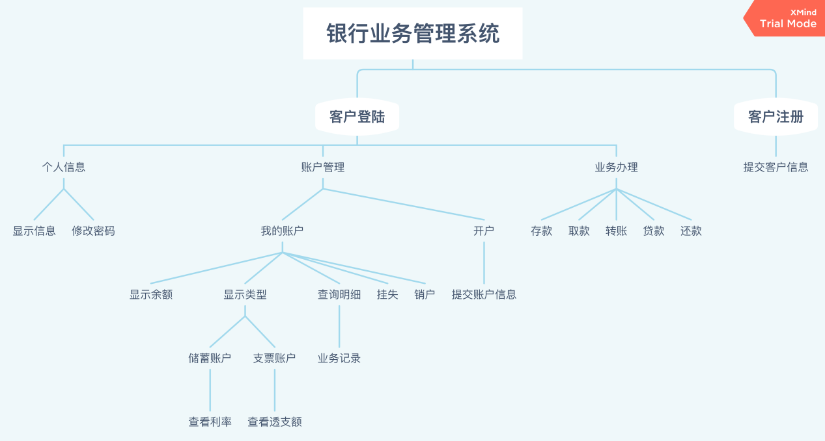

## 3.3 用例图

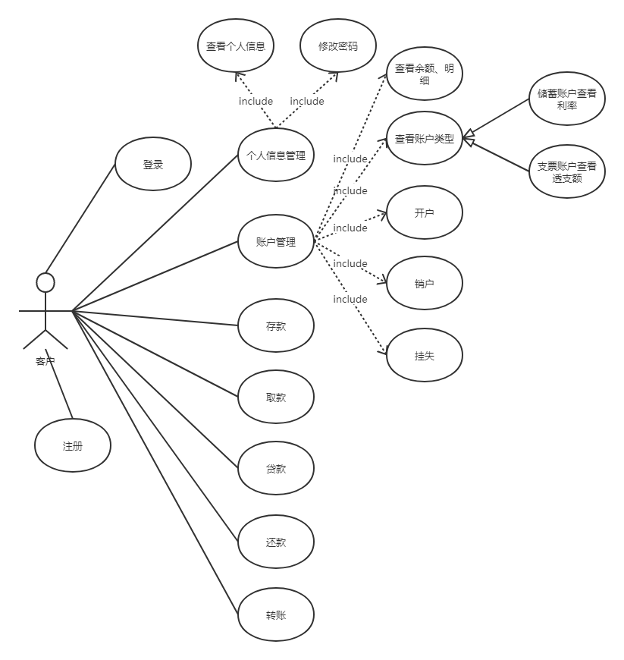

贷款<---依赖--逐次支付

# 4 数据库结构设计

## 4.1 概念模型

### 4.1.1 实体关系图（表达方式可以不局限下面示例）

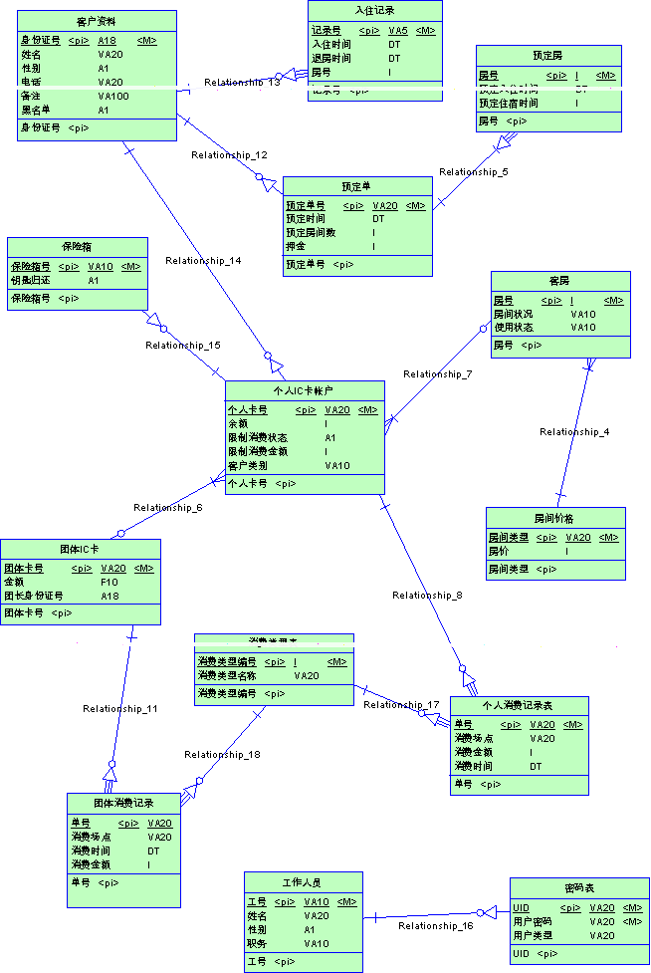

图3-1数据实体-关系图

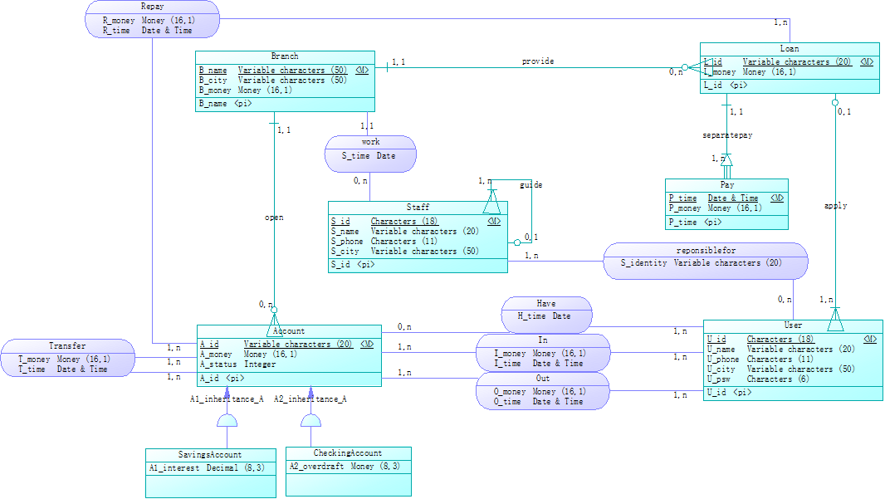

图3-1数据实体-关系图

### 4.1.2 实体清单

（表格展示）

## 4.2物理模型（表达方式可以不局限下面示例）

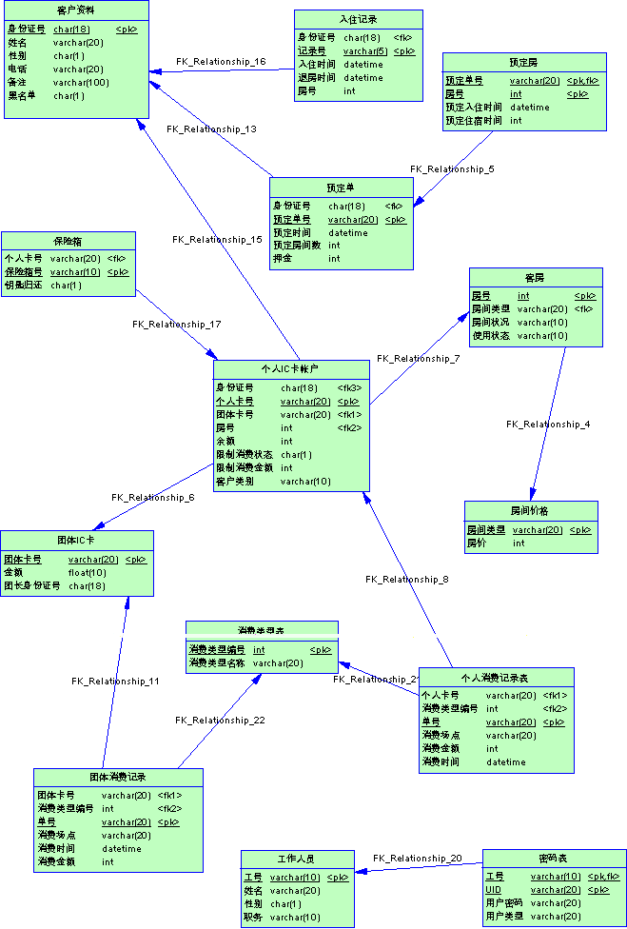

## bank_表

表3-1物理模型

## 4.3数据库表设计

### 4.3.1表结构设计（表达方式可以不局限下面示例）

1.行政区域信息表（**ifz\_ghqq**）

（1）行政区域信息表头

|  |  |
| --- | --- |
| **中文名** | 行政区域 |
| **技术名** | ifz\_ghqq |
| **表注释** | 1)业务定义：用户拥有不同的地区信息，不同地区账号查看数据的范围不同。  2)数据范围：用户所属地区的信息。  3)数据来源：由录入产生记录。  4)业务用途：该实体主要由查询系统中所属区域的相关信息等业务使用。 |

（2） 行政区域信息表字段

|  |  |  |  |  |  |  |  |
| --- | --- | --- | --- | --- | --- | --- | --- |
| **字段名** | **中文名** | **数据类型** | **主键** | **外键** | **非空** | **约束** | **中文注释** |
| id | 主键id | int(5) | Y |  | Y |  | id:本实体记录的唯一标识 |
| city\_code | 地市行政区划 | int(10) |  |  | Y |  | 地市行政区划编码 |
| city\_name | 地市名称 | varchar(10) |  |  | Y |  | 地市名称 |
| county\_code | 县市区行政区划 | int(10) |  |  | Y |  | 县市区行政区划编码 |

（3）行政区域信息表索引

|  |  |  |  |
| --- | --- | --- | --- |
| **索引名** | **中文名** | **字段名** | **中文注释** |
| Idx\_countycode | 县市区编码查询索引 | county\_code | 使用场景、作用：在查询县市区信息时建议通过改索引查询，提高查询效率。 |
| Idx\_county\_name | 县市区名称查询索引 | county\_name | 使用场景、作用：在查询县市区信息时建议通过改索引查询，提高查询效率。 |
| Idx\_city\_name | 地市编码查询索引 | city\_name | 使用场景、作用：在查询地市信息时建议通过改索引查询，提高查询效率。 |

# 5 系统实现（不需要全部功能实现，部分主要功能实现即可）

## 5.1系统实现说明（结合截图说明）

## 5.2系统开发难点简述